04 Ablation Oof Stacking Integrated Word Version
综合版：整合 README 的完整准备内容、FORMULA_GUIDE 的公式化依据、以及本板块对应图片。

Part A. README 完整准备内容

Ablation Experiments / OOF Stacking

是什么
这一板块负责证明模型设计不是任意堆叠，而是经过模块化验证。它包括两部分：
- 消融实验：去掉或替换某个模块，观察性能变化。
- OOF Stacking：用 out-of-fold 概率训练二层 meta learner，减少训练集内乐观偏差。

怎么用
pre 中建议用一张总表讲消融实验，再用一张流程图讲 OOF Stacking：
Training data
-> 5-fold split
-> base models produce OOF probabilities
-> meta features: LGB prob, LR prob, ET prob, weighted blend, mean, std, disagreement
-> meta Logistic Regression
-> segment-aware threshold
-> final attrition label and HR action list
Stacking 公式可以写成：
P_blend = alpha P_LGB + beta P_LR + gamma P_ET
alpha + beta + gamma = 1
z_meta = g(P_LGB, P_LR, P_ET, P_blend, mean(P), std(P), disagreement(P))
P_final = sigmoid(z_meta)
y = 1 if P_final >= tau

对齐 PDF 要求怎么讲
这一板块主要支撑 PDF rubric 里的这些评分点：
- Tools, techniques and methods: 说明 ablation study、5-fold OOF、Stacking、threshold optimization。
- Selected approach and why: 解释为什么用 Stacking，而不是 simple average 或单模型。
- Framework for solving the problem: 展示从 base models 到 meta learner 再到 HR action list 的最终决策框架。
- Final proposed solution: 这是最终模型方案的核心证据。
- Structured academic presentation: 用消融实验证明每个模块作用，增强学术性。
建议用 3 分钟讲：
- 35 秒：说明为什么需要消融实验。
- 45 秒：展示 14 组实验和 Full Model 结果。
- 55 秒：解释 OOF Stacking 和 meta features。
- 25 秒：解释为什么不用 simple average。
- 20 秒：讲阈值与 Top-K HR 名单。
英文讲稿关键词：
ablation study
out-of-fold prediction
meta learner
simple average baseline
model disagreement
segment-aware threshold
generalization gap

为什么不用简单平均
简单平均默认三个模型同等可靠，且默认它们在所有样本上的可信度一样。这在 HR 流失预测中不现实：
- LR 可能更稳定但表达能力弱。
- ET 更稳健但概率可能较保守。
- LGB 更强但可能在局部样本上过拟合。
- 模型之间的分歧本身就是信息，简单平均会把分歧抹平。
OOF Stacking 的优势是：只用每个样本在“没见过它的模型”上产生的 OOF 概率训练 meta learner，降低信息泄漏风险；同时把 std_prob 和 disagreement 加入二层特征，让融合器知道什么时候模型之间存在不确定性。

设计思路基于什么
- Baseline 思路：先有 LR、ET、LGB 三类基础模型，分别代表线性、随机树集成、boosting 非线性模型。
- Ensemble 思路：不同模型错误模式不完全相同，融合可以提高稳定性。
- OOF 思路：二层模型必须基于 out-of-fold prediction 学习，否则会把训练集内拟合误认为真实泛化能力。
- Threshold 思路：员工流失预警不是纯排序任务，还要控制干预名单比例，因此阈值基于 OOF 优化并结合 segment-aware 策略。

所有可以讲的点
- 14 组消融实验的目的。
- TF-IDF vs Sentence-BERT: 文本表示贡献。
- LR / ET / LGB only: 单模型能力。
- without LR / ET / LGB / Sentence-BERT: 模块边际贡献。
- Full Model + SHAP: 解释模块不改变性能，只改变透明度。
- OOF 五折：每折验证集只用未见过该折数据的模型预测。
- Meta features：基础概率、加权概率、均值、标准差、分歧度。
- 阈值：不是固定 0.5，而是 OOF 上优化，并做高风险/常规分层。
- Top-K 名单：从模型概率转向业务可执行的 HR 干预清单。
- 分箱校准图：展示不同风险区间的预测概率与真实流失率是否一致。

支撑数据和图
- 消融实验：model_ablation_suite_metrics_20260510_231414.xlsx (F:/app_bundle/reports/model_ablation_suite_metrics_20260510_231414.xlsx)
- 主模型指标：employee_attrition_analysis_模型评估指标.xlsx (F:/app_bundle/models/employee_attrition_analysis_模型评估指标.xlsx)
- 5-fold 明细：employee_attrition_analysis_5fold交叉验证明细.xlsx (F:/app_bundle/models/employee_attrition_analysis_5fold交叉验证明细.xlsx)
- 预测结果：employee_attrition_analysis_预测结果.xlsx (F:/app_bundle/models/employee_attrition_analysis_预测结果.xlsx)
- ROC/PR/混淆矩阵：employee_attrition_analysis_ROC_PR_混淆矩阵.png (F:/app_bundle/models/employee_attrition_analysis_ROC_PR_混淆矩阵.png)
- 原始 100-bin 分箱图：employee_attrition_analysis_分箱Actual_vs_Predicted.png (F:/app_bundle/models/employee_attrition_analysis_分箱Actual_vs_Predicted.png)
- 新增 10-bin 图：actual_vs_predicted_010_bins.png (F:/app_bundle/presentation_prep/04_ablation_oof_stacking/assets/binned_calibration/actual_vs_predicted_010_bins.png)
- 新增 20-bin 图：actual_vs_predicted_020_bins.png (F:/app_bundle/presentation_prep/04_ablation_oof_stacking/assets/binned_calibration/actual_vs_predicted_020_bins.png)
- 新增 50-bin 图：actual_vs_predicted_050_bins.png (F:/app_bundle/presentation_prep/04_ablation_oof_stacking/assets/binned_calibration/actual_vs_predicted_050_bins.png)
- 新增 100-bin 图：actual_vs_predicted_100_bins.png (F:/app_bundle/presentation_prep/04_ablation_oof_stacking/assets/binned_calibration/actual_vs_predicted_100_bins.png)
- 新增 200-bin 图：actual_vs_predicted_200_bins.png (F:/app_bundle/presentation_prep/04_ablation_oof_stacking/assets/binned_calibration/actual_vs_predicted_200_bins.png)
- 新增分箱汇总：actual_vs_predicted_multi_bin_summary.xlsx (F:/app_bundle/presentation_prep/04_ablation_oof_stacking/assets/binned_calibration/actual_vs_predicted_multi_bin_summary.xlsx)
关键数值：
- Full Model: OOF AUC 0.979347, Test AUC 0.984701
- Full Model: Test Precision 0.945827, Test Recall 0.904762, Test F1 0.924839
- OOF/Test AUC gap: 0.005354, generalization warning: OK
- 融合权重：LGB 0.36, LR 0.45, ET 0.19
- Top 5% Precision 0.993333, Recall 0.208683, Lift 4.173669
- Top 20% Precision 0.970000, Recall 0.815126, Lift 4.075630
- 分箱整体：测试集 actual positive rate 0.238, mean predicted probability 0.284616, Brier score 0.038959

最终分箱图版本
- 最终 PPT 主图固定使用 20-bin：每箱约 5% 测试集样本，视觉清晰且统计波动比 100-bin / 200-bin 更小。
- 技术 backup slide 放 100-bin：对应 1% 风险区间。
- 200-bin 只做敏感性检查：每箱 15 个样本，波动较大，适合说明细粒度分箱会增加统计噪声。

Q&A 防守点
可能被问：
- Stacking 是否会数据泄漏？
- 为什么不用 simple average？
- 为什么 Test AUC 比 OOF AUC 高？
- 为什么阈值不是 0.5？
- 为什么有些 ablation 的 AUC 高，但 F1 或业务名单不一定最好？
- 为什么 20-bin 是最终分箱图？
答法：
- Meta learner 使用 OOF prediction 训练，每个样本的二层训练输入来自未见过该样本的模型预测。
- Simple average 忽略模型可靠性差异和模型分歧；Stacking 可以学习这些信息。
- Test AUC 略高于 OOF AUC 可能来自测试集抽样差异，关键是 gap 很小且诊断 OK。
- HR 预警任务需要控制 Precision、Recall、F1 和名单比例，0.5 阈值不一定符合业务目标。
- AUC 衡量排序能力，F1/Recall/Top-K Lift 更接近干预名单质量。
- 20-bin 每箱约 150 个测试样本，视觉清楚且比 100/200-bin 更不受小样本波动影响。

与前后板块衔接
前接 LightGBM：
LightGBM is strong, but we need ablation and OOF Stacking to show that the final solution is validated rather than just selected by a single score.
后接 SHAP：
After validating the predictive performance, the next question is whether HR users can understand why the model flags an employee as high risk.

备选 slide 标题
- Ablation Study and OOF Stacking
- Why the Ensemble Is More Than a Simple Average
- From Model Probability to Actionable HR Lists

Part B. 公式 / 依据细化版

公式化步骤：公式 / 依据先行，再讲原因
公式 / 依据 | 表达式 | 为什么这一步需要
OOF 预测定义 | p_i^OOF = f_{-k}(x_i), i in fold k | 每个样本的二层训练输入来自没见过该样本的模型，降低数据泄漏风险。
简单平均基线 | P_avg = (P_LR + P_ET + P_LGB) / 3 | 作为最简单融合 baseline，但假设三个模型同等可靠。
加权融合 | P_blend = alpha P_LGB + beta P_LR + gamma P_ET, alpha+beta+gamma=1 | 允许不同基础模型根据 OOF 表现承担不同权重。
二层特征 | z = [P_LGB, P_LR, P_ET, P_blend, mean(P), std(P), max(P)-min(P)] | 把模型分歧和概率稳定性显式交给 meta learner。
Meta LR | P_final = sigmoid(w^T z + b) | 用轻量二层模型学习何时相信哪个基础模型。
阈值决策 | y_hat = 1 if P_final >= tau | 将概率转化为 HR 可执行的风险名单。
20-bin 校准 | actual_rate_b = mean(y_i in bin b), predicted_b = mean(p_i in bin b) | 比较每个风险区间的真实流失率与预测概率，说明概率校准情况。

可引用证据
- Full Model: OOF AUC 0.979347, Test AUC 0.984701, Test F1 0.924839。
- OOF/Test AUC gap 0.005354，generalization warning 为 OK。
- 融合权重：LGB 0.36, LR 0.45, ET 0.19。
- 最终分箱图采用 20-bin，每箱约 150 个测试样本，清晰且波动较小。

Part C. 对应图片汇总
- OOF stacking flow
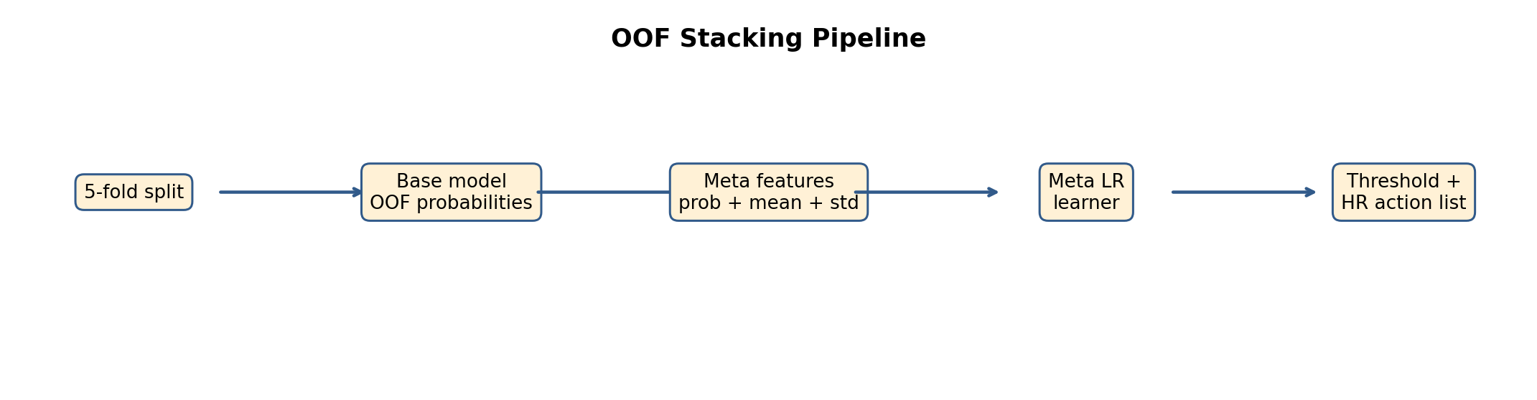
- Ablation metrics comparison
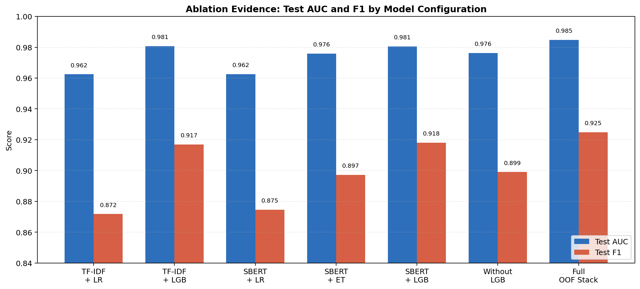
- Final 20-bin calibration chart
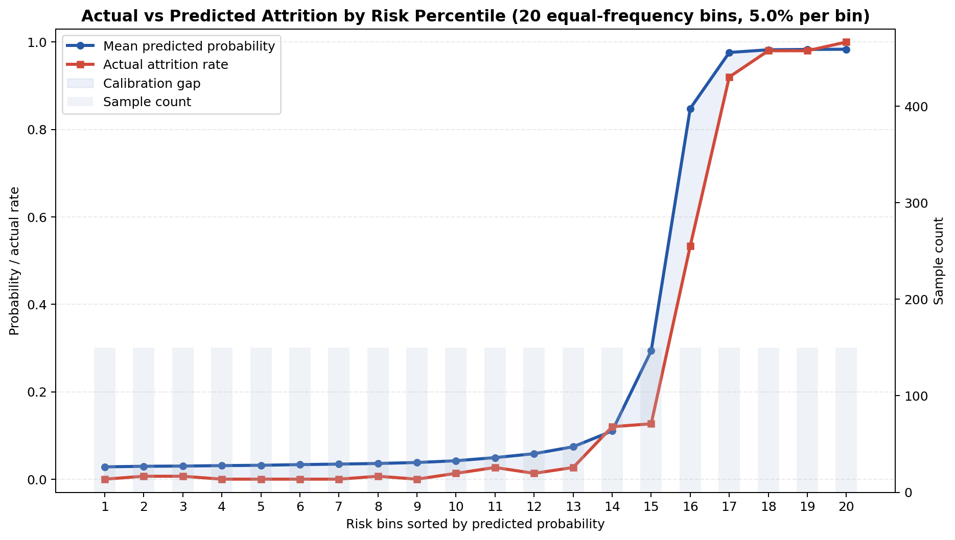
- ROC, PR and confusion matrix
